ПАМЯТКА ПОТРЕБИТЕЛЮ ЭЛЕКТРИЧЕСКОЙ ЭНЕРГИИ
Уважаемый потребитель!
С 01.07.2023 г. в «Оренбургэнерго» проводятся работы с приборами учета электрической энергии по установке лимитов мощностей в соответствии с величинами разрешенных максимальных мощностей, указанных в документах о технологическом присоединении.
Узнать величину разрешенной максимальной мощности можно в следующих документах:
1. Договор энергоснабжения;
2. Акт об осуществлении технологического присоединения;
3. Акт разграничения балансовой принадлежности и эксплуатационной ответственности сторон.

Возможность установки лимитов мощностей реализована в интеллектуальных приборах учета электрической энергии марки «РиМ». Данные приборы начали устанавливать с 2012 года.
Потребителю, у которого устанавливается интеллектуальный прибор, в обязательном порядке вручается дистанционный дисплей, далее пульт с инструкцией пользователя.
Если у Вас в какой-то момент (включение электрических приборов: электрокотел, чайник, духовка, обогреватель и т.д.) в доме или офисе пропал свет, то этому есть несколько причин:
1. Отключения во внешнем электроснабжении (плановые, внеплановые, аварийные)-сетевые;
2. Отключения во внутреннем электроснабжении (короткое замыкание, выгорание пробок и т.д.)-потребительские;
3. Отключение интеллектуального прибора из-за превышения величины разрешенной максимальной мощности.
В случае отключения интеллектуального прибора из-за превышения величины разрешенной максимальной мощности, Вы можете самостоятельно возобновить электроснабжение с помощью пульта, предварительно отключив лишнюю нагрузку от сети.
Для этого необходимо:

Памятка к пульту РиМ 040.03:
1. Пульт располагать не далее 25 метров от счётчика;
2. При однократном кратковременном нажатии на кнопку пульта на табло отобразятся поочерёдно: № пульта, № счётчика, тип счётчика, текущие показания счётчика (текущие показания останутся на дисплее около 30 сек); под текущими показаниями высветится значок разомкнутого контакта 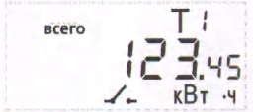 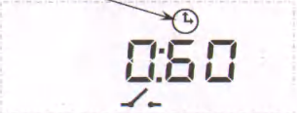
3. Повторно нажать на кнопку пульта и удерживать ее до начала обратного отсчета интервала 60 секунд. После начала отсчета кнопку можно отпустить. По истечении обратного отсчета 60 секунд, произойдет включение счетчика и значок разомкнутого контакта исчезнет.
Памятка к пульту РиМ 040.05:
1.Пульт располагать не далее 25 метров от счётчика.
2. При первом кратковременном нажатии на кнопку пульта на табло отобразятся поочерёдно № пульта и № счётчика, при втором нажатии отобразятся текущие показания.
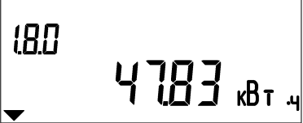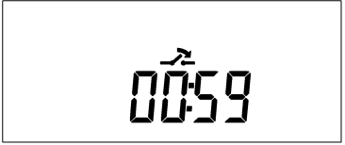
3. Повторно нажать на кнопку пульта и удерживать ее до начала обратного отсчета интервала 60 секунд. После начала отсчета кнопку можно отпустить. По истечении обратного отсчета 60 секунд, произойдет включение счетчика и значок разомкнутого контакта исчезнет.

За консультацией Вы всегда можете обратиться к диспетчеру Акбулакского РЭС по телефону:
8 (35335) 2-21-62.
В рабочие дни: Пн-Чт с 8:00 до 17:00; Пт с 8:00 до 16:00; перерыв с 12:00 до 12:48 по телефонам:
8 (35335) 2-10-09;
8 (35335) 2-30-41.

